Pressverbindersystem aus niedrig legiertem Edelstahl

**„Temponox“ von Viega für wirtschaftliche Kühlkreisläufe aus Edelstahl**

Attendorn, 2. Juli 2024 – Mit den klimatischen Veränderungen steigt der Bedarf an aktiver Gebäudeklimatisierung. Der vermehrte Einsatz reversibler Wärmepumpen und wirtschaftliche Komplettlösungen für die Installation von Kühlleitungen machen diesen neuen Komfortstandard gleichzeitig technisch und wirtschaftlich umsetzbar. Beispielhaft dafür steht das Viega Pressverbindersystem „Temponox“ aus niedrig legiertem und damit sehr wirtschaftlichem Edelstahl. Dadurch werden zum einen die Materialkosten für geschlossene Kühlkreisläufe gesenkt. Zum anderen reduziert der Einsatz von Edelstahl die Aufwendungen für den Schutz gegen „Korrosion unter Dämmung“. Als Teil des Viega Systemverbunds bringt „Temponox“ zudem noch weitere wirtschaftliche Vorteile in der Verarbeitung.

In vielen Industriebetrieben ist die Installation geschlossener Kühlkreisläufe zwingend für den Betrieb von Maschinen oder einer qualitätssichernden Produktionsumgebung. Steigende Gradzahlen und Hitzetage im Sommer machen die Kühlung von Wohn- und Verwaltungsgebäuden jedoch inzwischen genauso notwendig. Dank des innovativen Edelstahl-Pressverbindersystems „Temponox“ von Viega ist der Kostenaufwand dafür deutlich gesunken. Die Rohre aus der Legierung 1.4520 erfüllen die Voraussetzungen für geschlossene Kühlkreisläufe optimal: Sie sind robust, signalisieren auf den ersten Blick die Wertigkeit der Installation und senken aufgrund der hohen Beständigkeit des Werkstoffs die Aufwendungen zum Schutz gegen Außenkorrosion.

Der Einsatzbereich für das „Temponox“-Programm – Heizen/Kühlen – ist auf den ersten Blick an zwei braunen Linien auf den Rohren sowie entsprechenden Punkten und dem bekannten Piktogramm "Nicht für Trink- und Frischwasser geeignet“ auf den Pressenden der Verbinder zu erkennen. Das verhindert eine Verwechslung mit den Edelstahl-Pressverbindersystemen von Viega für Trinkwasserinstallationen. Auch ein Vermischen verschiedener Pressverbindersysteme wird dadurch vermieden.

**Phänomen Korrosion unter Dämmung**

Der Fachbegriff „Corrosion under Insolation“ (CUI) beschreibt häufig auftretende Korrosionsschäden, die unbemerkt unter der Dämmung von Kühlrohrleitungen entstehen. Ursache ist in vielen Fällen die Bildung von Schwitzwasser an den Rohren durch den großen Temperaturunterschied zwischen dem geführten Medium und der Außenluft, speziell also bei Kälteleitungen. Auch eintretende Feuchtigkeit durch Schäden an der Isolierung kann zu Korrosionsschäden führen. Geeignete Maßnahmen beschreibt das Arbeitsblatt AGI Q151 „Korrosionsschutz unter Dämmung“ der Arbeitsgemeinschaft Industriebau e.V. In der Regel wird hier empfohlen, Korrosionsschutzanstriche nach der Rohrleitungsinstallation und vor den Dämmarbeiten aufzutragen. Dieser zusätzliche Arbeitsschritt kann jedoch fast immer entfallen, wenn der Kühlkreislauf aus dem Edelstahl-Pressverbindersystem „Temponox“ besteht. Denn die DIN 4140:2023-05 „Dämmarbeiten an betriebstechnischen Anlagen in der Industrie und in der technischen Gebäudeausrüstung – Ausführung von Wärme- und Kältedämmungen“ sieht für nichtrostende Werkstoffe nur dann eine Schutzbeschichtung vor, wenn die Rohrleitungen bzw. die darin geführten Medien einen Temperaturbereich von +35 °C bis +120 °C erreichen.

**Systemverbund mit passenden Armaturen**

Geschlossene Kühlkreisläufe können mit „Temponox“ in den Abmessungen 15 bis 108 mm installiert werden. Das Sortiment des Pressverbindersystems umfasst etwa 300 Produkte. Damit sind auch verwinkelte Rohrleitungsstrecken und Anbindungen problemlos zu installieren. Ebenso wichtig für die Beständigkeit von Kühlkreisläufen und deren einfache Montage ist die Verfügbarkeit geeigneter Armaturen. Die stellt Viega aus dem breit aufgestellten Produktprogramm „Easytop“ bereit. Die Armaturenkörper bestehen wahlweise aus den nichtrostenden Werkstoffen Edelstahl, Rotguss oder Siliziumbronze. Absperr- oder Regulierventile mit „Temponox“-konformen Pressanschlüssen sind ebenso verfügbar wie mit Gewinde- oder Flanschanschlüssen. Für eine Vielzahl an „Easytop“-Armaturen bietet Viega außerdem passgenaue Dämmschalen an. Das vereinfacht und beschleunigt die Isolation der Kühlkreise.

Weitere Informationen unter viega.de/Temponox.

*PR_cooling_pipelines_DE_2024.docx*

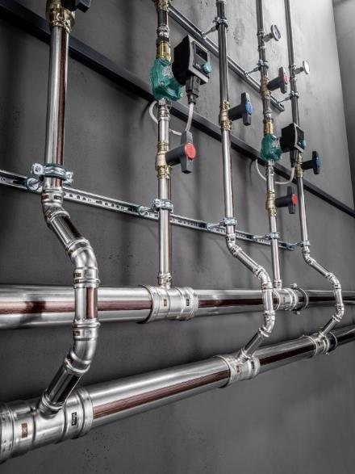

(PR_cooling_pipelines_DE_2024_01.jpg): Das Pressverbindersystem „Temponox“ aus Edelstahl ist für die Installation geschlossener Kühlreisläufe ideal. Der Viega Systemverbund schließt dabei die passenden „Easytop“-Armaturen mit ein. (Fotos: Viega)

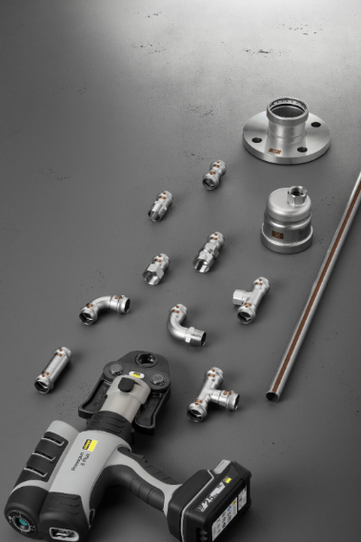

(PR_cooling_pipelines_DE_2024_02.png): Das „Temponox“-Programm umfasst etwa 300 Bauteile für die Abmessungen 15 bis 108 mm. Die Vielfalt an Pressverbindern und Übergangsstücken bringt die notwendige Flexibilität bei der Installation gebäudespezifischer Rohrleitungsstrecken.

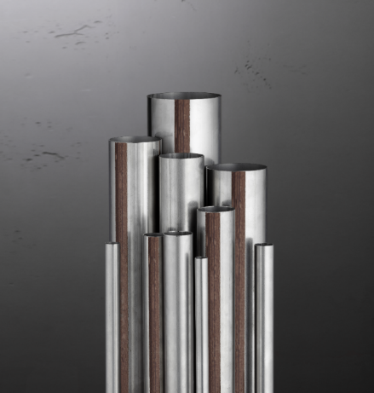

(PR_cooling_pipelines_DE_2024_03.png): Die „Temponox“-Rohre bestehen aus dem wirtschaftlichen Edelstahl 1.4520. Der Werkstoff erfüllt die Anforderungen geschlossener Kühlkreisläufe; die Rohre sind durch eine auffällige braune Farbmarkierung gekennzeichnet. So lassen sich die Edelstahlrohre für Kühlung eindeutig von Edelstahlrohren für andere Medien – beispielsweise für Trinkwasser – unterscheiden.

Über Viega:  
  
Viega ist Experte für gesundes Trinkwasser im Gebäude und zählt zu den Weltmarkt- und Technologieführern der Installationsbranche. Als qualitätsorientiertes Familienunternehmen mit international mehr als 5.000 Mitarbeitenden verfügt das Unternehmen über 125 Jahre Erfahrung in der Gebäudetechnik. Kernkompetenzen sind der Erhalt und die Weiterentwicklung von Trinkwasserhygiene, Energieeffizienz, Komfort und Sicherheit im Gebäude. An zehn Standorten weltweit entwickelt und produziert die Unternehmensgruppe über 17.000 Produkte und Systeme.